# POS机实验报告

TEAM 12

14080017 韩东

14080018冯弘焘

14080020左云龙

14080021 陈昊

1. 目录
2. 需求分析
3. 项目管理
4. 需求实现
5. 心得体会
   1. 需求分析

**1、需求一：固定输出结算清单**

功能描述：将指定格式的数据作为参数输入，然后在控制台中输出结算清单的文本；

**2、需求二：打折销售结算清单**

功能描述：超市为了促销即将过季的商品，需要对这些商品进行打折销售。生成最终的购物清单时候，对打折的商品需要按照折扣价计算；

**3、需求三：升级pos结算清单**

功能描述：现有POS机软件进行升级，需要商品索引文件和商品列表文件来生成最终的购物清单，要求最终输出的商品清单格式不能发生变化；

**4、需求四：优惠活动结算清单**

功能描述：商店正在对部分商品进行“买二赠一”的优惠活动。参加优惠的活动购买件数超过2件（含2件），赠送一件。优惠和打折不会同时针对同一款产品。

**5、需求五：会员特价产品**

功能描述：POS机需要支持会员功能，会员的基本资料存储在会员清单文件中。POS机需要支持会员特价产品，会员特价商品信息记录在商品索引文件中。

**6、需求六：会员积分功能**

功能描述：OS机除了要支持会员特价之外，还需要支持会员积分功能，会员积分会在年末参与换购活动。会员购物时，需要在购物清单中显示会员积分。非会员购物时，购物清单保持不变。

1. 项目管理

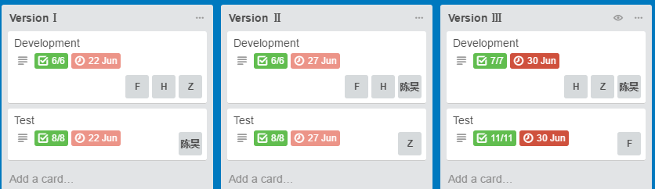

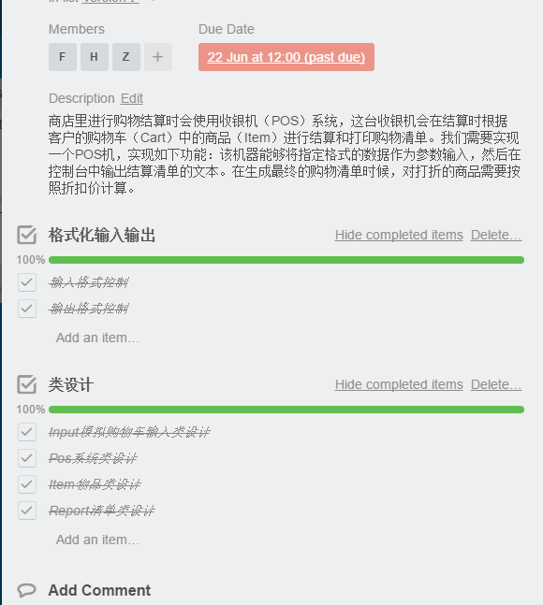实现超市POS机打折结算和打印清单功能的分工与具体开发步骤

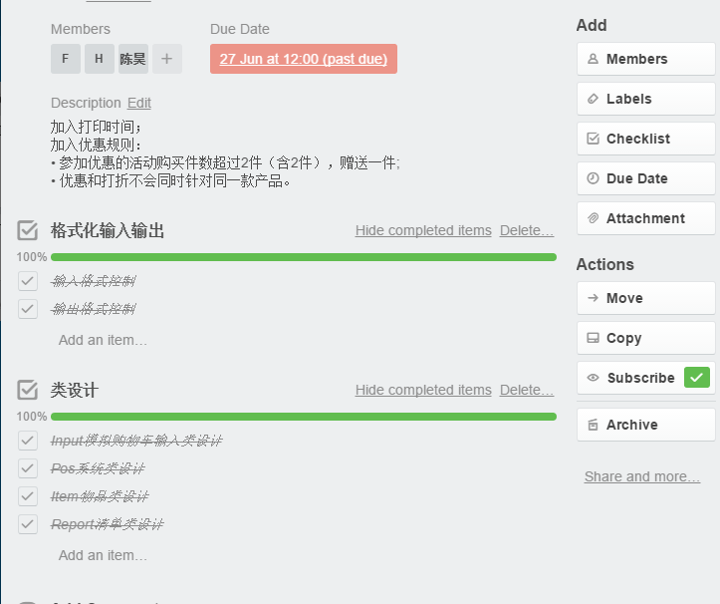

实现清单中时间显示和商品优惠规则的分工和具体开发步骤

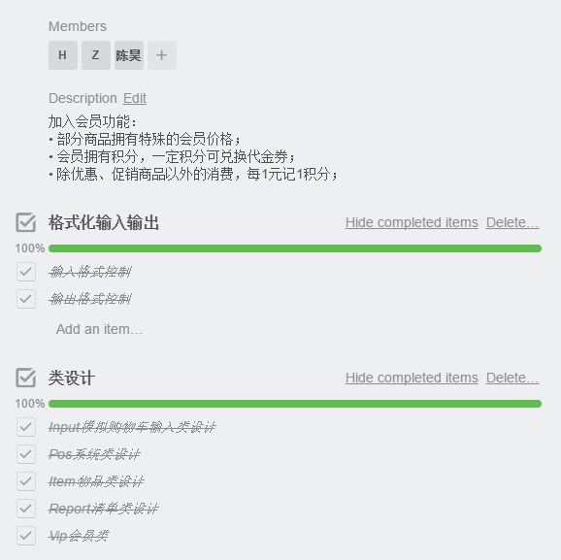

实现会员功能的分工与具体开发步骤

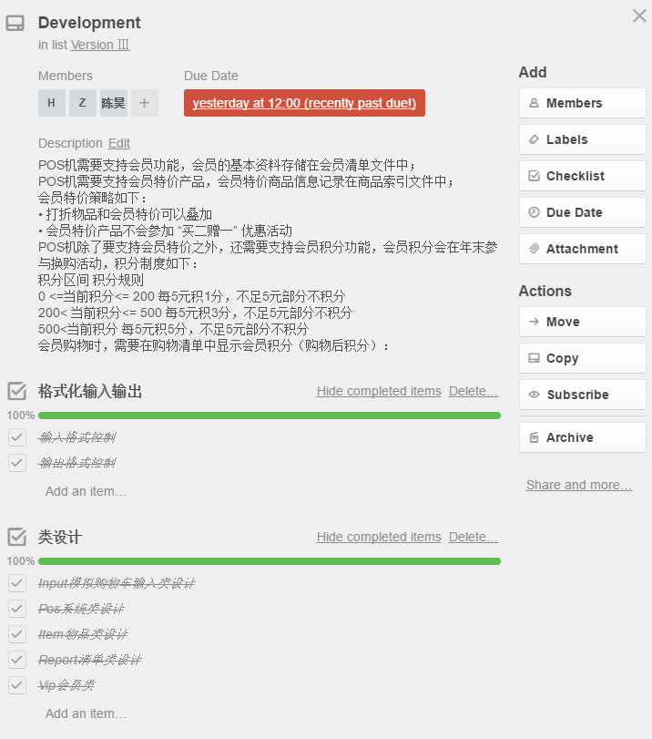

1. 功能实现

*##2.1结算清单  
 ###2.1.1固定输出结算清单  
 (1)功能描述：将指定格式的数据作为参数输入，然后在控制台中输出结算清单的文本；  
 (2)前提条件：已启动idea软件，进入java操作界面；  
 (3)成功场景：i.使用者输入指定格式的商品索引文件和商品列表文件；  
 ii.在控制台生成结算清单的文本；  
 (4)失败场景：i.商品不同而商品编号相同；  
 i.相同商品拥有不同商品编号。  
 ###2.1.2打折销售结算清单  
 (1)功能描述：超市为了促销即将过季的商品，需要对这些商品进行打折销售。生成最终的购物清单时候，对打折的商品需要按照折扣价计算；  
 (2)前提条件：已启动idea软件，进入java操作界面；  
 (3)成功场景：i.使用者输入指定格式的商品索引文件和商品列表文件；  
 ii.使用者输入在商品索引文件加入打折商品的折扣信息；  
 iii.在控制台生成结算清单的文本；  
 (4)失败场景：i.商品不同而商品编号相同；  
 ii.用户要求退货。  
 ###2.1.3升级pos结算清单  
 (1)功能描述：现有POS机软件进行升级，需要商品索引文件和商品列表文件来生成最终的购物清单，要求最终输出的商品清单格式不能发生变化；  
 (2)前提条件：已启动idea软件，进入java操作界面；  
 (3)成功场景：i.使用者输入pos升级后指定格式的商品索引文件和商品列表文件；  
 ii.在控制台生成结算清单的文本 ；  
 (4)失败场景：i.商品不同而商品编号相同；  
 ii.用户要求退货。  
 ###2.1.4优惠活动结算清单  
 (1)功能描述：商店正在对部分商品进行“买二赠一”的优惠活动。参加优惠的活动购买件数超过2件（含2件），赠送一件。优惠和打折不会同时针对同一款产品；  
 (2)前提条件：已启动idea软件，进入java操作界面；  
 (3)成功场景：i.使用者输入指定格式的商品索引文件和商品列表文件；  
 ii.在控制台生成结算清单的文本；  
 (4)失败场景：i.商品不同而商品编号相同；  
 ii.用户要求退货；  
 iii.优惠活动和打折活动相互冲突。  
##2.2会员功能  
 ###2.2.1会员特价产品  
 (1)功能描述：POS机需要支持会员功能，会员的基本资料存储在会员清单文件中。POS机需要支持会员特价产品，会员特价商品信息记录在商品索引文件中；  
 (2)前提条件：已启动idea软件，进入java操作界面；  
 (3)成功场景：i.使用者输入指定格式的商品索引文件和商品列表文件；  
 ii.使用者输入会员信息和会员折扣信息；  
 iii.在控制台生成结算清单的文本；  
 (4)失败场景：i.商品不同而商品编号相同；  
 ii.用户要求退货；  
 iii.优惠活动和打折活动、会员特价相互冲突；  
 iv.会员不同而会员编号相同。  
 ###2.2.2会员积分功能  
 (1)功能描述：OS机除了要支持会员特价之外，还需要支持会员积分功能，会员积分会在年末参与换购活动；会员购物时，需要在购物清单中显示会员积分；非会员购物时，购物清单保持不变；  
 (2)前提条件：已启动idea软件，进入java操作界面；  
 (3)成功场景：i.使用者输入指定格式的商品索引文件和商品列表文件；  
 ii.使用者输入会员信息、会员折扣信息；  
 iii. 系统计算会员积分；  
 iv.在控制台生成结算清单的文本；  
 (4)失败场景：i.商品不同而商品编号相同；  
 ii.用户要求退货；  
 iii.优惠活动和打折活动、会员特价相互冲突；  
 iv.会员不同而会员编号相同。*

1. 心得体会

通过这次小学期对POS机的开发和管理，我们学到了很多东西，锻炼了我们分工合作的能力。对IDEA的使用也让我们进一步的熟知了JAVA语言的使用，对程序的理解上升了一个台阶。另外，因为POS机的需求较多，这让我们认识了软件的架构以及架构的设计，清晰的架构可以方便程序员对程序进行排查和更新，以应对现实生活中程序出现的错误和客户新增的需求。对Trallo的使用让我们明确了小组内的分工，每一个需求，每一次程序的设计都明确在网上，这让我们对项目有了科学的管理和更深刻明确的认知。这次的小学期课程挑战了我们团队合作，项目管理和编程的能力，使我们受益匪浅。